Rys. nr 14

Stolik KOŁO FI 80 Dąb Sonoma

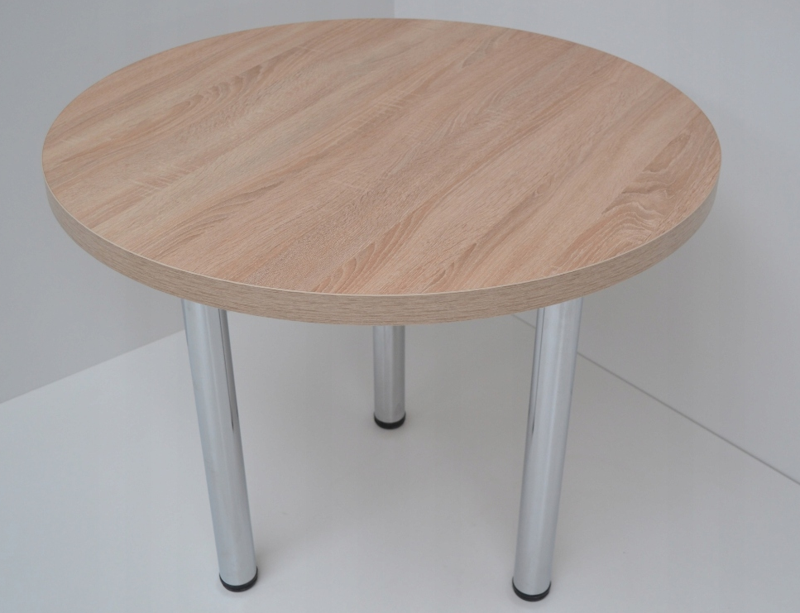

Wymiary stołu:
- grubość blatu 28mm
- fi 80
- wys.75cm
Obrzeża stołu są wykonane z materiału ABS, która ma grubość 0d 1-2 mm. Krawędzie stołu są oklejone nowoczesną maszyną HOMAG. Nogi są chromowane a przez to błyszczące. Mają regulowane stopki,co pozwala na jego stabilne ustawienie nawet na nierównej podłodze. Nogi okrągłe, chromowane mają 60 mm średnicy i regulację wysokości w zakresie od 71-73 cm. Długość nogi reguluje się, wykręcając lub wkręcając stopkę na dole nogi.

